Kurulan şirket sayısında geçen yılın aynı ayına göre %31,5 artış oldu.
- Mart 2021’de, Mart 2020’ye göre kurulan şirket sayısı %31,5, kurulan kooperatif sayısı %4,0, kurulan gerçek kişi ticari işletme sayısı %12,9 oranında artmıştır.
- Mart 2021’de, kapanan şirket sayısında 2020 yılının aynı ayına göre %27,5, kapanan gerçek kişi ticari işletme sayısında %39,7 oranında artış olup, kapanan kooperatif sayısında %27,6 oranında azalış olmuştur.
Mart 2021’de kurulan şirketlerin sayısında bir önceki aya göre %10,4 artış oldu.
- Bir önceki aya göre kurulan şirket sayısı %10,4, kurulan kooperatif sayısı %6,9, kurulan gerçek kişi ticari işletme sayısı %16,8 oranında artmıştır.
- Bir önceki aya göre kapanan şirket sayısında %26,5, kapanan kooperatif sayısında %600 oranında artış olup, kapanan gerçek kişi ticari işletme sayısında %25,3 oranında azalış olmuştur.
2021 Mart Ayı Genel Görünümü
İLAN  TÜRÜ | ŞİRKET  TÜRÜ | MART 2021 | ŞUBAT  2021 | Bir Önceki Aya Göre Değişim (%) | MART 2020 | Bir Önceki Yılın Aynı Ayına Göre Değişim (%) | OCAK- MART  (3 Aylık)
 |  |  |  |  |  |  | 2020 | 2021 | Değişim (%)
Kurulan* | Şirket | 10.879 | 9.856 | 10,4 | 8.276 | 31,5 | 27.908 | 32.064 | 14,9
Kurulan* | Kooperatif | 155 | 145 | 6,9 | 149 | 4,0 | 395 | 399 | 1,0
Kurulan* | Ger.Kişi Tic.İşl. | 3.080 | 2.636 | 16,8 | 2.729 | 12,9 | 8.432 | 8.309 | -1,5
Tasfiye | Şirket | 1.508 | 1.341 | 12,5 | 1.220 | 23,6 | 4.477 | 4.620 | 3,2
Tasfiye | Kooperatif | 29 | 8 | 262,5 | 52 | -44,2 | 149 | 60 | -59,7
Kapanan** | Şirket | 973 | 769 | 26,5 | 763 | 27,5 | 3.705 | 2.694 | -27,3
Kapanan** | Kooperatif | 42 | 6 | 600 | 58 | -27,6 | 273 | 54 | -80,2
Kapanan** | Ger.Kişi Tic.İşl. | 2.021 | 2.705 | -25,3 | 1.445 | 39,7 | 7.487 | 7.616 | 1,7
* Kurulan gerçek kişi ticari işletmesi sayısı adi ortaklıkları da içermektedir.
* * Kapanan gerçek kişi ticari işletmesi sayısı, yapılan tebligatlarla ticari faaliyeti bulunmadığı tespit edilen gerçek kişi ticari işletmesinin kayıtlarının ilgili Ticaret Sicil Müdürlükleri tarafından Ticaret Sicil Yönetmeliğinin 51. maddesine istinaden re’sen silinen işletmelerini kapsamamaktadır. 2021 yılı Mart ayında 4.605, Ocak-Mart döneminde 5.352 gerçek kişi ticari işletmesi re’sen kapatılmıştır.

Mart 2021’de tüm illerde şirket kuruluşu gerçekleşmiştir.
- Mart 2021’de kurulan toplam 11.034 şirket ve kooperatifin %85,0’i limited şirket, %13,6’sı anonim şirket, %1,4’ü ise kooperatiftir. Şirket ve kooperatiflerin %38,5’i İstanbul, %10,0’u Ankara, %6,1’i İzmir’de kurulmuştur.
- Bu ay tüm illerde şirket kuruluşu gerçekleşmiştir.

Mart 2021’de kurulan şirketlerin sermayelerinin toplamı, bir önceki aya göre %279,2 oranında arttı.

- 2021 yılında toplam 32.463 şirket ve kooperatif kurulmuştur. Bu dönemde kurulan toplam 27.861 limited şirket, toplam sermayenin %42,6’sını, 4.197 anonim şirket ise %57,4’ini oluşturmaktadır. Mart ayında kurulan şirketlerin sermayelerinin toplamı, Ocak ayına göre %279,2 oranında artmıştır.
2021 Mart Ayı Şirket Türlerine Göre Şirket Kuruluşları
 |  | Şirket Türleri |  |  |  |  | Genel Toplam
 |  | Anonim | Kollektif | Komandit | Limited | Kooperatif | Genel Toplam
OCAK  2021 | Sayı | 1.372 | 3 |  | 9.954 | 99 | 11.428
OCAK  2021 | Sermaye (TL) | 1.753.991.149 | 2.895.000 |  | 4.116.176.050 |  | 5.873.062.199
ŞUBAT 2021 | Sayı | 1.329 | 2 |  | 8.525 | 145 | 10.001
ŞUBAT 2021 | Sermaye (TL) | 866.849.302 | 105.000 |  | 3.953.350.525 |  | 4.820.304.827
MART  2021 | Sayı | 1.496 | 1 |  | 9.382 | 155 | 11.034
MART  2021 | Sermaye (TL) | 13.998.305.319 | 10.000 |  | 4.278.924.750 |  | 18.277.240.069
2021 TOPLAM | Sayı | 4.197 | 6 |  | 27.861 | 399 | 32.463
2021 TOPLAM | Sermaye (TL) | 16.619.145.770 | 3.010.000 |  | 12.348.451.325 |  | 28.970.607.095

Mart 2021’de şirket ve kooperatiflerin 3.692’si ticaret, 1.808’i imalat ve 1.310’u inşaat sektöründe kurulmuştur. 1.037 gerçek kişi ticari işletmesi ise ticaret sektöründe kuruldu.
- Mart 2021’de şirket ve kooperatiflerin 3.692’si ticaret, 1.808’i imalat ve 1.310’u inşaat sektöründe kurulmuştur. Mart 2021’de kurulan gerçek kişi ticari işletmelerinin; 1.037’si toptan ve perakende ticaret motorlu taşıtların ve motosikletlerin onarımı, 828’i inşaat, 358’i gayrimenkul faaliyetleri sektöründedir.
- Bu ay kapanan şirket ve kooperatiflerin; 319’u toptan ve perakende ticaret, motorlu taşıtların ve motosikletlerin onarımı, 140’ı inşaat 123’ü imalat sektöründedir.
- Bu ay kapanan gerçek kişi ticari işletmelerinin 928’i toptan ve perakende ticaret, motorlu taşıtların ve motosikletlerin onarımı, 315’i inşaat, 218’ü imalat sektöründedir.

Mart 2021’de kurulan 155 Kooperatifin 64’ü Konut Yapı Kooperatifidir.
- Mart 2021’de kurulan 155 Kooperatifin 64’ü Konut Yapı Kooperatifi, 46’sı İşletme Kooperatifi 18’i Tarımsal Kalkınma Kooperatifi olarak kurulmuştur.

Mart 2021’de 1.202 adet yabancı ortak sermayeli şirket kuruldu.
- Mart 2021’de kurulan 1.202 yabancı ortak sermayeli şirketin 634’ü Türkiye, 65’i İran, 57’si Suriye ortaklı olarak kurulmuştur.
- Kurulan 1.202 yabancı ortak sermayeli şirketin 124’ü anonim, 1.078’i limited şirkettir. 2021 yılında kurulan şirketlerin 478’i Belirli bir mala tahsis edilmemiş mağazalardaki toptan ticaret, 206’sı Gayrimenkul acenteleri ve 179’u İşletme ve diğer idari danışmanlık faaliyetleri sektöründe kurulmuştur.
- Kurulan yabancı ortak sermayeli şirketlerin toplam sermayelerinin % 88,1’ini yabancı sermayeli ortak payını oluşturmaktadır.
 |  | Anonim | Limited | Genel Toplam
OCAK 2021 | Sayı | 92 | 843 | 935
OCAK 2021 | Ortak Olunan Şirketlerin Toplam Sermayesi (TL) | 915.726.392 | 328.773.500 | 1.244.499.892
OCAK 2021 | Ortak Olunan Şirketlerdeki Yabancı Ortak Sermaye Toplamı (TL) | 871.878.880 | 266.316.500 | 1.138.195.380
OCAK 2021 | Yabancı Ortak Sermaye Oranı (%) | 95,2 | 81,0 | 91,5
ŞUBAT  2021 | Sayı | 117 | 964 | 1.081
ŞUBAT  2021 | Ortak Olunan Şirketlerin Toplam Sermayesi (TL) | 65.009.400 | 606.851.000 | 671.860.400
ŞUBAT  2021 | Ortak Olunan Şirketlerdeki Yabancı Ortak Sermaye Toplamı (TL) | 50.710.103 | 529.173.025 | 579.883.128
ŞUBAT  2021 | Yabancı Ortak Sermaye Oranı (%) | 78,0 | 87,2 | 86,3
MART 2021 | Sayı | 124 | 1.078 | 1.202
MART 2021 | Ortak Olunan Şirketlerin Toplam Sermayesi (TL) | 38.597.172 | 457.099.000 | 495.696.172
MART 2021 | Ortak Olunan Şirketlerdeki Yabancı Ortak Sermaye Toplamı (TL) | 23.297.358 | 384.705.200 | 408.002.558
MART 2021 | Yabancı Ortak Sermaye Oranı (%) | 60,4 | 84,2 | 82,3
TOPLAM | Sayı | 333 | 2.885 | 3.218
TOPLAM | Ortak Olunan Şirketlerin Toplam Sermayesi (TL) | 1.019.332.964 | 1.392.723.500 | 2.412.056.464
TOPLAM | Ortak Olunan Şirketlerdeki Yabancı Ortak Sermaye Toplamı (TL) | 945.886.341 | 1.180.194.725 | 2.126.081.066
TOPLAM | Yabancı Ortak Sermaye Oranı (%) | 92,8 | 84,8 | 88,1

Not: Yıllık olarak kurulan yabancı ortak sermayeli şirketlerin, sermaye uyruklarının illere ve faaliyet alanlarına göre dağılımlarının görüleceği tablolar hazırlanmıştır. İlgili tablolara http://www.tobb.org.tr/resmi-istatistik bağlantısından ulaşabilirsiniz.

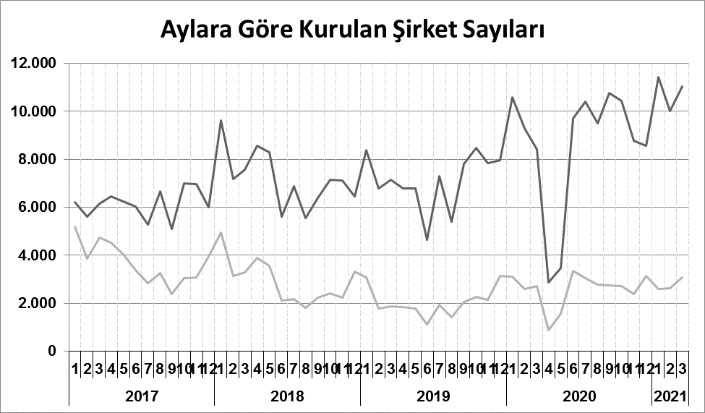
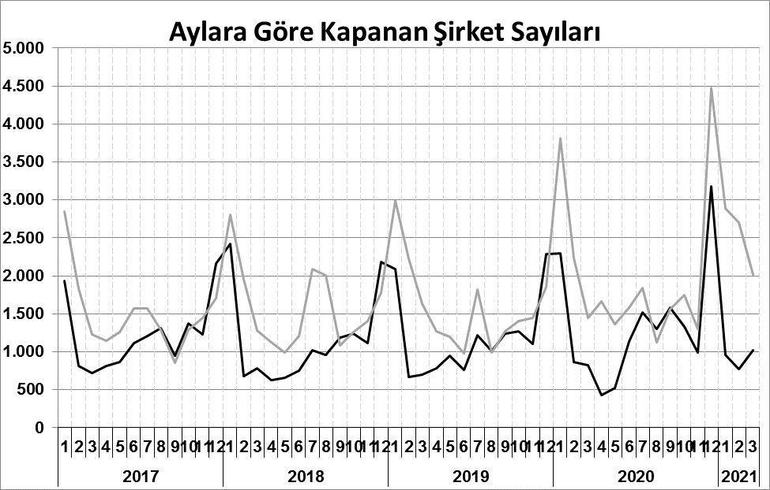
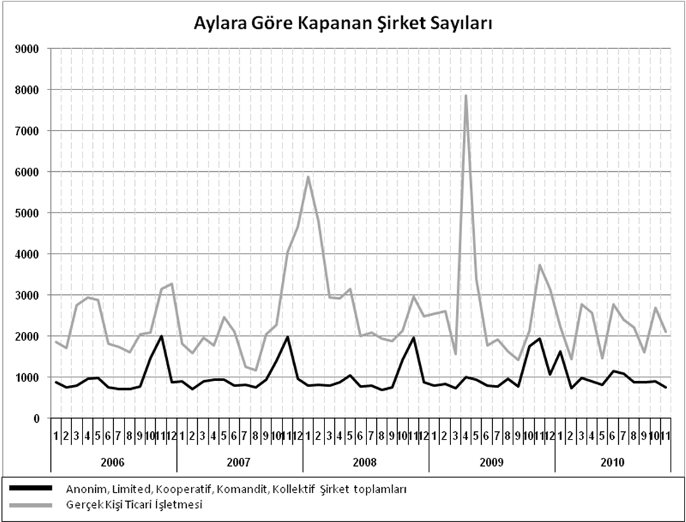
Anonim, Limited, Kooperatif, Komandit, Kollektif Şirket toplamları
Gerçek Kişi Ticari İşletmesi
Bir sonraki haber bülteninin yayımlanma tarihi 21 Mayıs 2021’dir.
Ayrıntılı tablo ve grafiklere www.tobb.org.tr/resmi-istatistik adresinden erişebilirsiniz.

